Sumaré, 27 de outubro de 2021.

**EXMO. SR. PRESIDENTE DA CÂMARA MUNICIPAL DE SUMARÉ**

**WILLIAN SOUZA**

Com meus cumprimentos, venho a V. Ex.ª solicitar a retirada do Projeto de Lei nº 191 de 2021, apresentado no dia 09 de junho de 2021, que altera o artigo 1º da lei nº 5.971 de 06 de setembro de 2017 e dá outras providências.

Sem mais para o momento.

Atenciosamente,

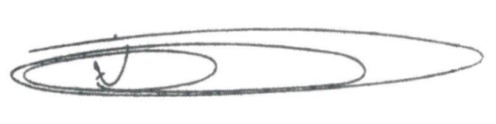

**NEY DO GÁS**

Vereador

*(Cidadania)*